Business plán pro Esketit bois

Úvod -   
Tým vznikl v roce 2020 jako náš společný projekt do hodin ESPORT na VŠB-TUO. Za cíl si klademe vymyslet efektivní strategii, pro to abychom dosáhli určité popularity a byli bychom schopni se esportem živit.

Jak na to? -   
Největší překážku při tvorbě herního týmu považuji docílit určité reputace a povědomí na scéně na které se nacházím. Jednou z možností, kterou, ale bohužel nebo bohudík? Většina týmů nemá je nějaká výjimečná herní schopnost, kterou převažujou nad své protivníky. S tímto týmem se cítíme na stejné vlně, takže tímhle směrem naše esportová kariéra nevede, ovšem existujou možnosti, jak si tuto absenci požadovaného tzv. „skillu“ vynahradit a přesto se dostat do povědomí hráčů a tímto se budu chtít v další kapitole zabývat.  
  
Plán prorazit –

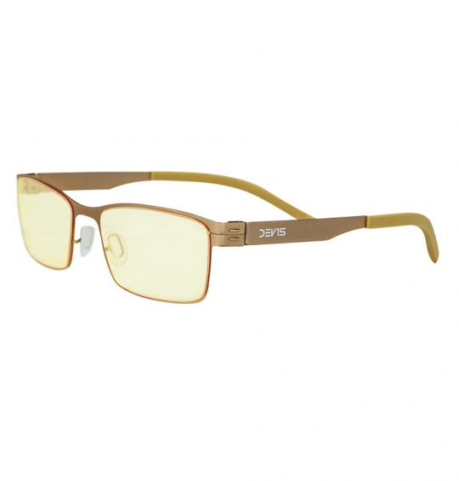Jelikož je esport dost kompetitivní prostředí a prorazí jenom ti nejlepší, je potřeba na to jít mazaně. Našim plánem není dostat se do povědomí hraním dobrým hraním, ale silnou značkou, která získá renomé v jiné oblasti, ale pořád v rámci herní komunity. V tomhle případě je potřeba vytvořit produkt, který hráče zaujme a budou ochotni mu věnovat pozornost. Je potřeba vynikat v jiném odvětví, než je esport, ale zároveň mít k hráčům blízko svou tématikou. Rozhodl jsem se tedy, že nejlepší strategií je vytvořit produkt tzv. „od hráčů pro hráče“. Už jenom tohle motto může zaznamenat poměrný úspěch, jelikož právě na takové klišé hráči počítačových her rádi slyší. Příkladem můžou být naprosto zbytečné a nevkusné herní brýle, které dodají hráčům pocit exkluzivity.

Je potřeba nad tímhle produktem vytvořit masivní reklamu a v této fázi vstupuje do hry investor, který by měl náš „super ultra duper“ herní produkt zafinancovat, v tomhle případě platí, že nemusí jít o produkt nějakým způsobem inovativní nebo unikátní, je potřeba produktu vštěpit pozlátko „exkluzivity“ a cílit spíše na mladší hráče, kteří rádi osloví své rodiče, aby jim tento produkt, který má samozřejmě nějakým způsobem zlepšit jejich schopnosti ve hrách, koupili. V tomhle případě jsem se rozhodl přijít s nápadem pro herní drink, který by nabízel směsici výtažků z exotických rostlin o kterých nikdo nikdy neslyšel, ale prý mají napomáhat pozornosti a jejich název je „cool“. V podstatě by mělo jít o něco na způsob MADMONQu akorát v tekuté formě a s příchutí, která by zamotala nejeden jazýček. Jelikož se tohle povídání má týkat spíše esportu, nebudu se zabývat dopodrobna tím, jak bychom investora přesvědčili, že náš produkt bude prodejný a tak dále, reklama by byla taková klasika – zaplatit pár streamerů, influencerů ať nám to zpromujou.. pak klasicky reklama na FB atd. Samozřejmě z prachů investora.

OK, máme produkt, ale co ten Esport? -  
  
V tento moment budeme počítat s tím, že náš produkt má úspěch a investor je spokojen. Tržby jdou jak mají.. v tuto chvílí záleží na dohodě s investorem, pokud nám jsou prachy ukradený, můžeme prodej tohohle produktu přenechat na něm, ovšem díky tomuhle produktu máme nyní vybudovanou „značku“ a určité renomé a proto pod tímto úžasným nápojem můžeme vytvořit esportový tým, který řadu fanoušků této „značky“ přirozeně bude zajímat. Z téhle výchozí pozice budeme schopněji operovat jako esportový tým a budou se nám lehce shánět sponzoři, jelikož nebudeme „neznámí“ i když nebudeme tak dobří jako jiné týmy.